
#ПРОВОЖУЛЕТОСПОЛЬЗОЙМОГИЛЕВ

Немного о себе

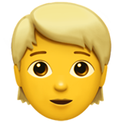 | Фамилия и имя, возраст

 | Учреждение образования

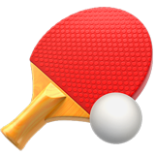 | Интересы, увлечения

Я научился(ась) этим летом

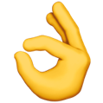

И достиг(ла) результатов



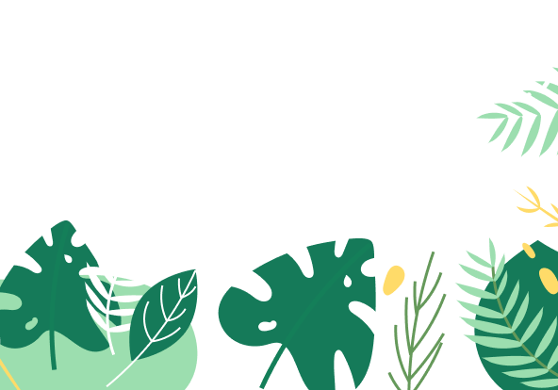
Фотографии

